|  |
| --- |
| Bataille navalle  Thomas Schwartz |

Table des matières

1 Analyse préliminaire 3

1.1 Introduction 3

1.2 Objectifs 3

1.3 Planification initiale 4

2 Analyse / Conception 4

2.1 Concept 4

2.1.1 Cas d’utilisations 4

2.1.2 MCD 4

2.1.3 Scénarios 4

2.1.4 Maquettes 4

2.2 Stratégie de test 4

2.3 Planification 4

2.4 Dossier de conception 5

3 Réalisation 5

3.1 Dossier de réalisation 5

3.2 Description des tests effectués 6

3.3 Erreurs restantes 6

3.4 Liste des documents fournis 6

4 Conclusions 6

5 Annexes 7

5.1 Sources – Webographie 7

5.2 Journal de travail 7

5.3 Manuel d'Utilisation 7

5.4 Archives du projet 7

# Analyse préliminaire

## Introduction

Le projet consiste à réalisé une bataille navale en C avec CLion et a faire une gestion de projet.

L’élève est amené dans le cadre du module MA-20 a coder la bataille navale, dans celui de l’ICT- 431, il doit tenir sa gestion de projet et faire des rendus régulièrement en déposant ces avancer sur GitHub

## Objectifs

Jouer à la bataille navale

Pouvoir afficher une aide dans le jeu

Pouvoir s’authentifier

Faire des logs qui relate les faits importants durant l’utilisation du logiciel

Charger des grilles aléatoirement

Pouvoir afficher un tableau des scores

## Planification initiale

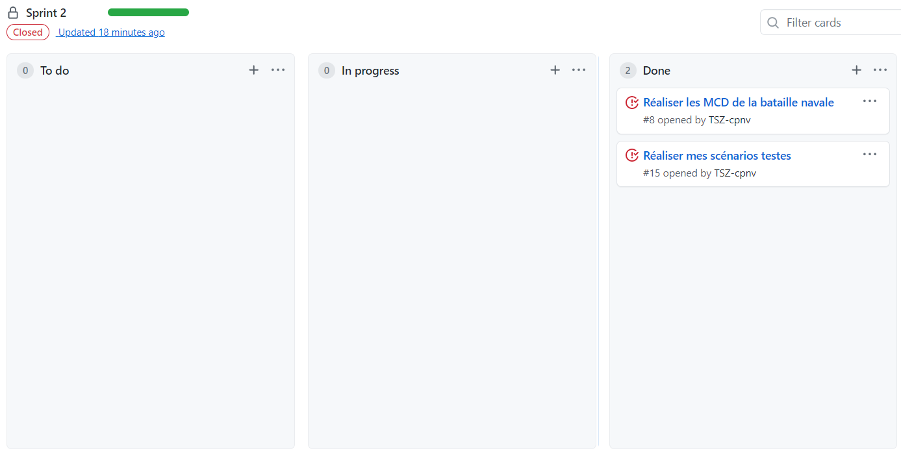

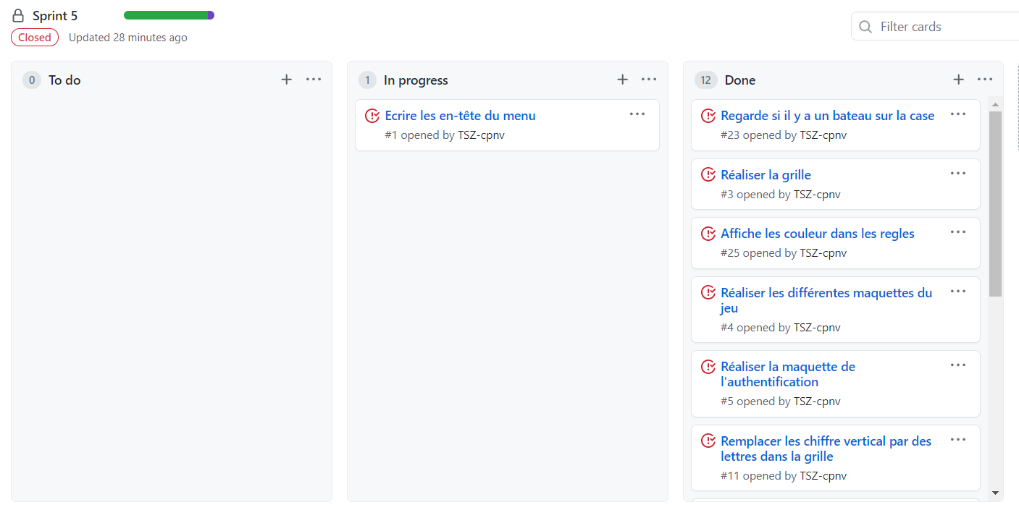

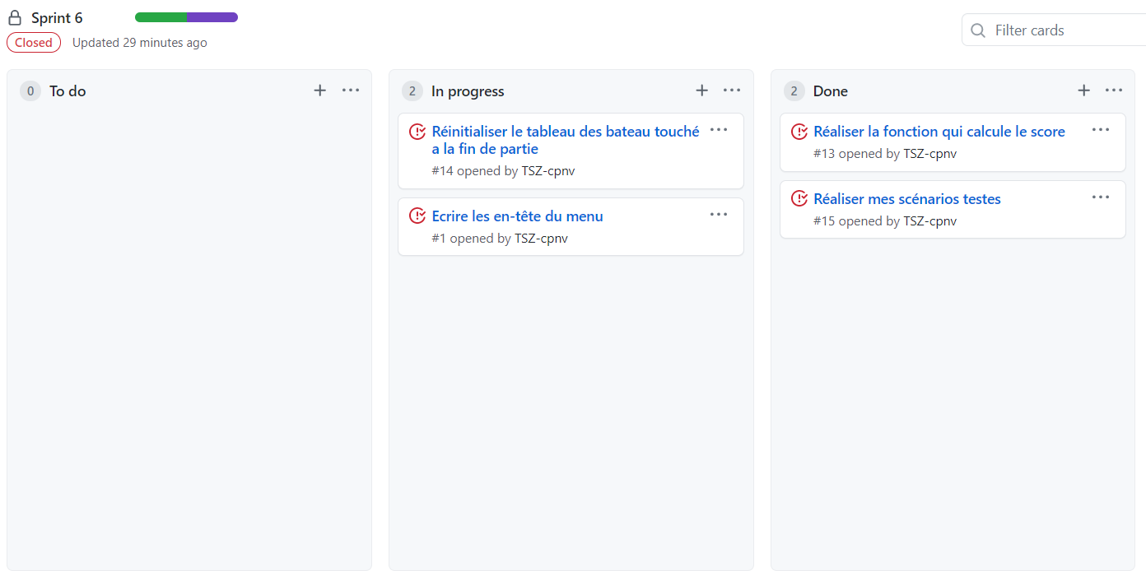

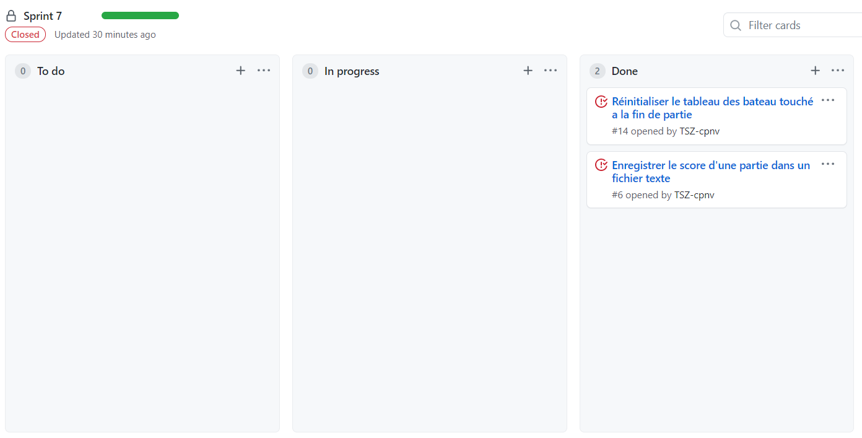

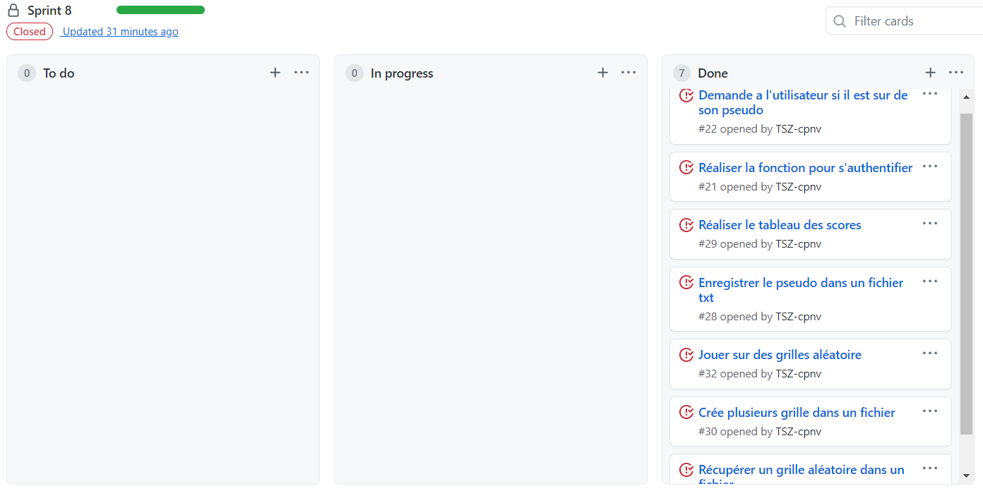

# Analyse / Conception

## Concept

### Cas d’utilisations

### MCD

### Scénarios

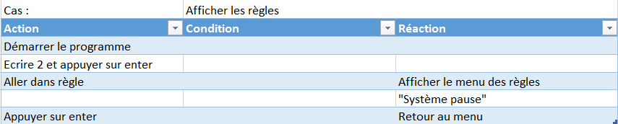

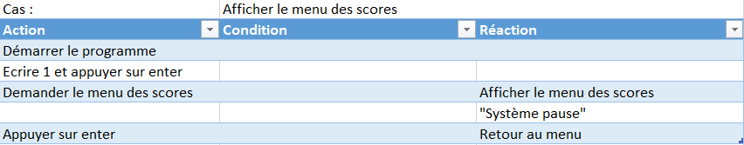

### Maquettes

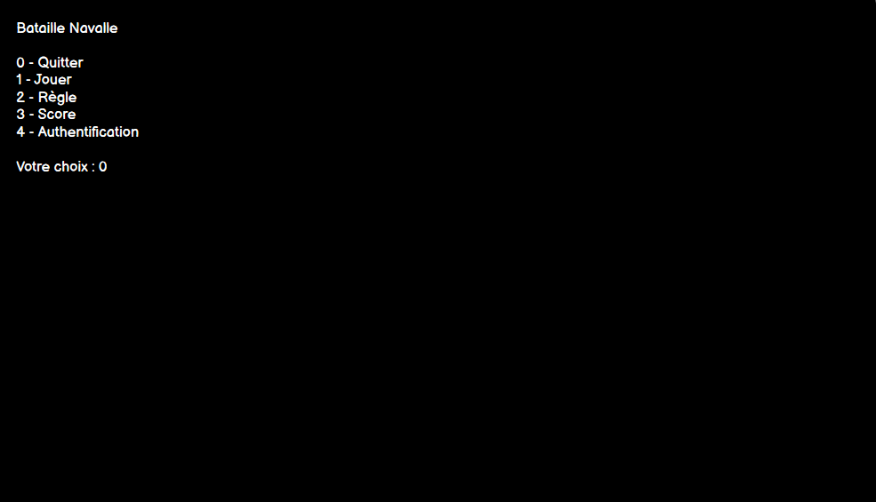

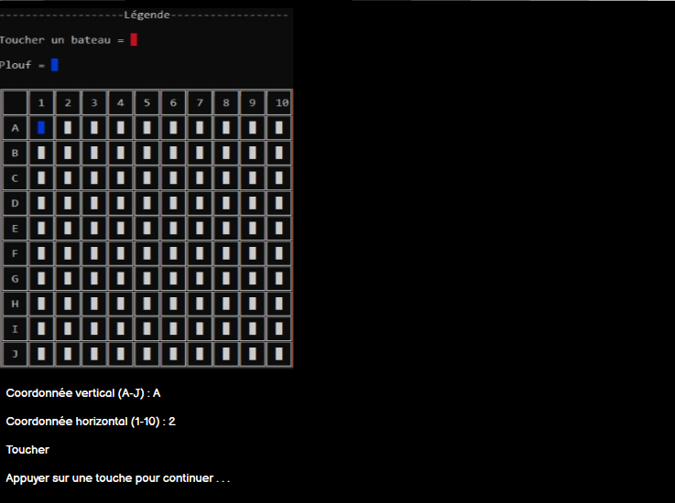

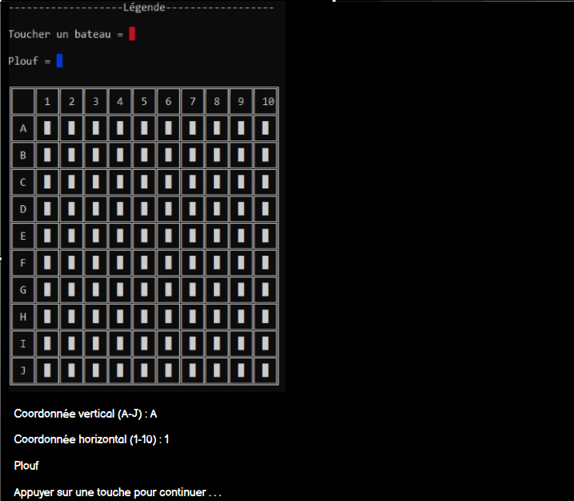

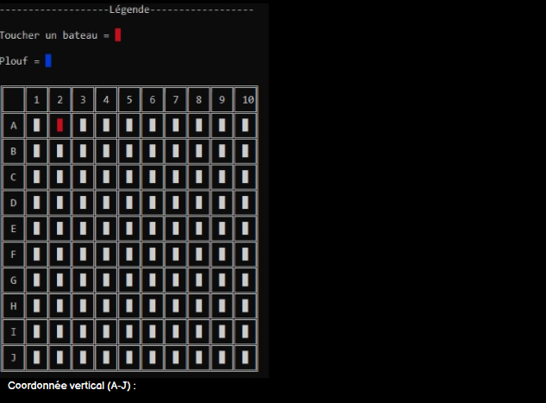

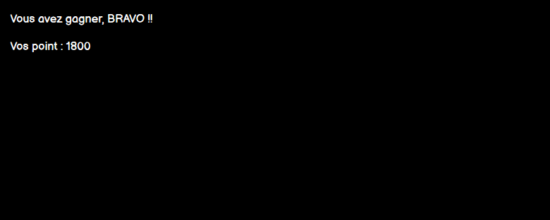

J’ai modifier ma maquette du tableau des scores car je n’avais pas le temps de faire un système pour classer les personne selon les scores

## Stratégie de test

A l’aide d’un tableau et des instructions, plusieurs testeur (Amis/collègue) vont exécuter le programme et suivre ce tableau ci.

Suivant ce qui se passe lors des tests, ils feront un retour des choses qui ne vont pas.

Je commencerai par tester mon programme moi-même a l’aide du débuggeur CLion.

Par la suite je l’enverrai a mes testeur

Mes testeurs sont :

-Arthur Bottemanne

-Kenan Augsburgeur

-Léa Marchand

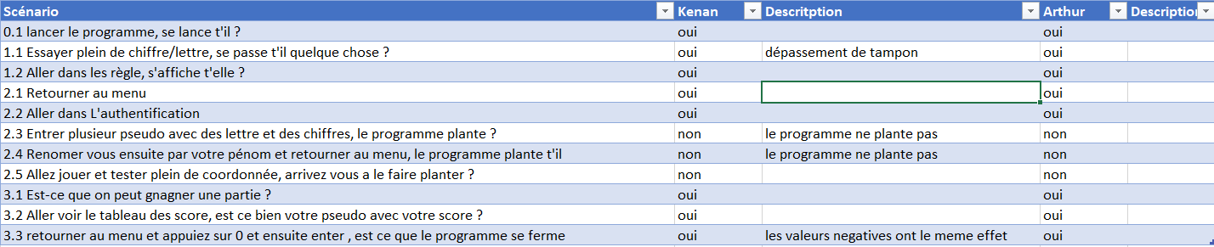

## Planification

Sprint 1 : du 08.02.2021 au 14.02.2021

Prise de connaissance du cahier des charges

Analyse du cahier des charges

Création des cas d’utilisation

Création des scénarios

Sprint 2 : du 15.02.2021 au 21.02.2021

Création du modèle conceptuel de données

Finalisation des scénarios testes

Sprint 3 : du 22.02.2021 au 28.02.2021

Vacance

Sprint 4 : du 01.03.2021 au 07.03.2021

Création du menu

Création des règles

Vérification des bateaux

Sprint 5 : du 08.03.2021 au 14.03.2021

Création d’une grille

Implémentation de couleur dans mon code

Création des différentes maquettes

Rendu de la version V0.1 le 11.03.2021

Sprint 6 : du 15.03.2021 au 21.03.2021

Réaliser une fonction qui calcule le score d’une partie

Théorie sur les scénarios teste et création de mes scénarios teste

Sprint 7 : du 22.03.2021 au 28.03.2021

Implémentation de fonction qui enregistre des données dans des fichier externe

Sprint 8 : du 29.03.2021 au 02.04.2021

Enregistrement de logs et un système de grille aléatoire

Rendu de la version 1.0 pour le 02.04.2021

## Dossier de conception

Matériel :

Ordinateur portable personnelle / ordinateur personnelle fix

Windows 10

Clion

MinGw

GtitHub

Suite office

Les maquette sont réaliser avec balsmiq Wirefram

Les MCD sont réaliser avec Draw.io

Le projet est coder sur en C sur Clion et ensuite déposer sur GitHub

# Réalisation

## Dossier de réalisation

Le projet est déposer dans un répertoire priver sur GitHub

<https://github.com/TSZ-cpnv/BatailleNavale>

.gitattributes & .gitignore : Fichiers propres au fonctionnement du répertoire Git

CMakeLists.txt : List du code à compiler

Main.c : Code principal

BatailleNavale.exe : exécutable du projet

Grille : contient les fichier txt de mes grilles

Logs : contient le fichier txt de mes logs

Score : contient le fichier on sont inscrit les pseudo et point

Software

Windows 10 version 1909

CLion 2020.3

Microsoft office 2019

MinGW gcc version 8.1.0

GitHun version 2.7.1

Bataille Navale V1.0

Librairies

Stdio.h

Stdlib.h

Windows.h

Time.h

## Description des tests effectués

*Pour chaque partie testée de votre projet, il faut décrire:*

* *les conditions exactes de chaque test*
* *les preuves de test (papier ou fichier)*
* *tests sans preuve: fournir au moins une description*

## Erreurs restantes

Si le pseudo dépasse 20 caractères, le programme plante.

Si on mets des caractères spéciaux dans le menu, le programme plante.

Surement quelque faute d’horographe.

## Liste des documents fournis

Rapport de projet v1.0

Lien du répertoire GitHub

Dossier Zip avec tous les documents théoriques

Dossier Zip avec le .exe pour jouer à la bataille avec les fichiers nécessaire

# Conclusions

Points positifs :

La bataille Navale est bien pour un premier projet, ce n’est pas trop difficile ni trop simple.

C’est un projet pour toute la classe donc on peut s’entraider sans forcement copier-coller d’autre camarade

A coter de ça s’ajoute l’apprentissage a la gestion de projet ou on apprend chaque semaine un nouveau point, c’est un bon moyen d’apprendre.

A l’aide de ce module on peut remarquer a quelle point la planification est importante dans un projet

Points négatifs :

Je trouve la méthode d’apprentissage pour la planification est bonne dans l’ensemble, la théorie est très compréhensible mais une fois arrivé en pratique on ne sait pas forcément quoi mettre dans notre journal de travail ou scénario, ect....

Pour ma par la partie de création de document théorique était un peut flou je ne savais pas forcément quoi mettre dedans

Difficultés :

On a dû refaire des chose déjà crée, je pense a nos Issues GitHub ou nous avons dû toutes les refaire pour les faires coller à la méthode Smart.

On perte pas mal de temps et parfois on s’emmêle les pinceaux

Suites possibles :

Carte plus grand, Stockage du tableau des score sur un serveur pour être disponible a tout le monde.

# Annexes

## Sources – Webographie

*Liste des livres utilisés (Titre, auteur, date), des sites Internet (URL) consultés, des articles (Revue, date, titre, auteur)… Et de toutes les aides externes (noms)*

## Journal de travail



